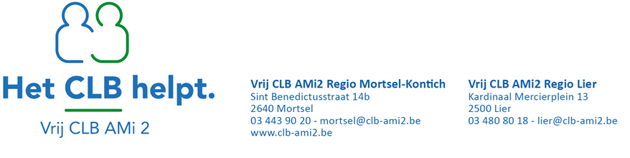

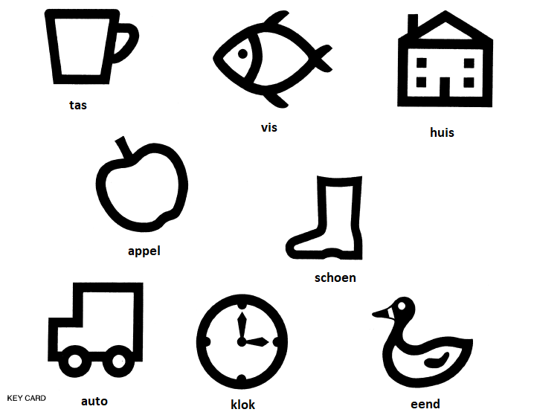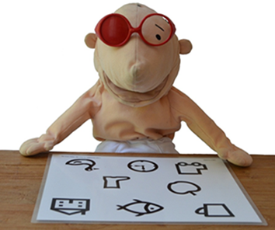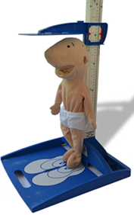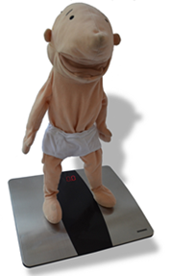

**Op medisch onderzoek samen met mama of papa bij de verpleegkundige van het CLB.**

Je krijgt een grappige bril op waarbij je maar met één oogje kan kijken. De verpleegster toont een prent in een boekje. Je mag het juiste prentje op het blad aanwijzen. Daarna wordt het brilletje omgedraaid want dan is je ander oogje aan de beurt.

Je mag onder de meetlat staan om te kijken hoe groot je bent; je mag op de weegschaal staan om te kijken hoeveel je weegt.